Дата урока | Учебные материалы | Задание | Выполнить до
18.11.2021 | Spotlight 5 Модуль 2d  https://www.youtube.com/watch?v=O4kFDXiSUZs  https://www.youtube.com/watch?v=7pXONMWmPPI | - Повторить модуль 2 с  - Посмотреть видеоурок Модуль 2d, повторять за диктором, переписать новые слова в словарь.  - Читать текст на стр. 41.  - Письменное выполнить упр. 8 стр. 40. | 22.11.2021
16.11.2021 | Spotlight 5 Модуль 2с  https://www.youtube.com/watch?v=O4kFDXiSUZs | Тема «My collection/Моя коллекция»  - Закрепление множественного числа существительных. Выполнить прикрепленное задание, прислать фото. См. таблицу с переводом this-these, that-those.  - Посмотреть видеоурок Модуль 2с до минуты 1.30 https://www.youtube.com/watch?v=O4kFDXiSUZs, переписать в словарь, прислать фото.  - Читать текст на с. 40 «I love stamps». | 18.11.2021
15.11.2021 | Spotlight 5 Модуль 2b  https://www.youtube.com/watch?v=K21p4X5XlfY | Тема «My things/мои вещи»  - Посмотреть видеоурок, новые слова повторить за диктором.  - Записать новые слова модуля 2b в словарь (прислать фото), выучить.  - Прочитать грамматический справочник к модулю 2, переписать пункт Plurals – множественное число существительных в тетрадь. | 16.11.2021
11.11.2021 | Spotlight 5 Модуль 2а  https://www.youtube.com/watch?v=DM_48cJcEAk | Тема «Название стран и национальностей»  - Записать новые слова модуля 2a в словарь (прислать фото), читать, повторять за диктором https://www.youtube.com/watch?v=DM_48cJcEAk  - Прочитать грамматический справочник к модулю 2а.  - Прочитать текст «Amazing Spidey» на стр. 37, устно перевести. Если не знаете, как читать слова, прослушайте диктора несколько раз.  - Выполнить работу «have got/has got» на Яклассе тем, кто не выполнил в октябре или кто хочет повысить балл. Тем, у кого нет возможности выполнить работу на Яклассе, нужно выполнить контрольную в тетради (задания прилагаются) и прислать фото. | 15.11.2021
09.11.2021 | Spotlight 5 English in Use Итоговый урок по теме "Школа". | 1. Изучить слова и выражения теоретической работы на Яклассе https://www.yaklass.ru/TestWork/Results/14049175?from=%2FTestWork.  2. Выполнить тест на Яклассе на основе теоретической работы https://www.yaklass.ru/TestWork/Results/14049097?from=%2FTestWork.  3. Читать упр. 1,2 c. 32 учебника, посмотреть видеоурок, повторять за диктором https://www.youtube.com/watch?v=IgcHldafSV8 | 11.11.2021
08.11.2021 | Spotlight 5 Тема "School life/Школьная жизнь" (раздел в конце учебника "Spotlight on Russia" c.3) | Тема "School life/Школьная жизнь" (раздел в конце учебника "Spotlight on Russia" c.3) Текст "School life" нужно прочитать, устно перевести, записать не менее 10 новых для вас слов в словарь (прислать фото), выучить их. На основе текста выполнить упражнение письменно (прислать фото). | 09.11. 2021
02.11.2021 | Spotlight 5 | Тема урока: «Школы в Англии» Посмотреть видеоурок https://www.youtube.com/watch?v=q3ybCXLcvjc, повторить за диктором новые слова, записать в словарь Модуль 1d (прислать фото), упр. 2 стр. 31 письменно (прислать фото). | 08.11. 2021
01.11.2021 | Spotlight 5,  Якласс https://www.yaklass.ru/TestWork | Тема урока: "Любимые предметы. Личные местоимения. Глагол to be сокращенная форма." Задание для всего класса: 1. посмотреть видеоурок Модуль 1с https://www.youtube.com/watch?v=o60uT44Ekh0 2. Выполнить проверочную работу на Якласс 3. Выполнить упражнение на повторения числительных 1-20. Упр. 1, стр. 1, упр. 1,2 стр. 2 Срок 02.11 до 17-00. | 02.11.2021

- Напишите существительные во множественном числе.

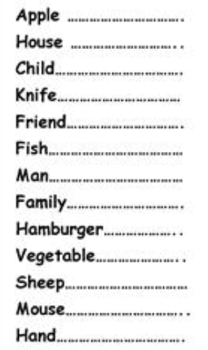
- Выполнить перевод словосочетаний, см. таблицу

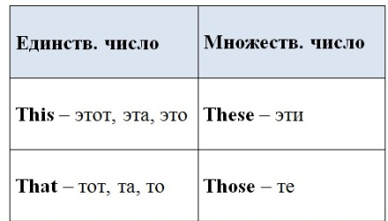

Эти яблоки, эти друзья, те дома, эта рука, тот нож, те овцы, эти дети.

